Organisma regulācija un maņas

Skolēnam sasniedzamais rezultāts:

3. Analizē informāciju par galvas un muguras smadzeņu uzbūvi un funkcijām, lietojot iedalījumu perifērā un centrālā nervu sistēma.

Uzdevumu piemēri

3.3. Izlasi tekstu, apskati smadzeņu uzbūves un funkciju shematiskos attēlus! Atbildi uz jautājumiem (B_09_UP_07_pielikums)!

Pielikums
GALVAS SMADZEŅU UZBŪVE UN FUNKCIJAS
Izlasi tekstu un apskati smadzeņu uzbūves un funkciju shematiskos attēlus! (Ilustrētā zinātne, jūnijs 2009.)
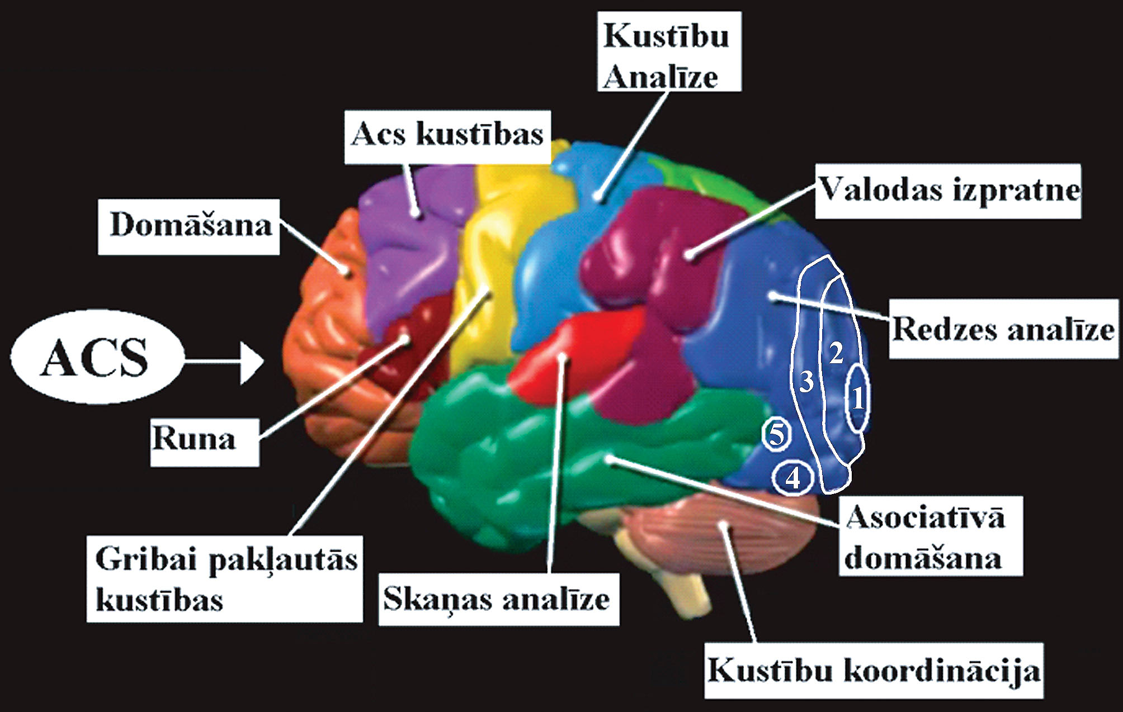
No acs receptoriem pa redzes nervu signāls nonāk redzes analīzes centrā. Tur signāls nokļūst centrā V1. tas koordinē signālu nosūtīšanu uz centriem V2, V3, V4, un V5. Centrs V1 uztver atsevišķus punktu, kurus nevar savienot, lai izdalītu redzamo priekšmetu. Šis centrs koordinē signālu apmaiņu ar visiem pārējiem centriem. Centrs V2 atšķir priekšmeta kontūras no fona un dod telpisko informāciju. Centrs V3 analizē objekta kustības un krāsas. Centrs V4 nosaka attēla detaļas (skaitu, krāsu u. c.). Centrs V5 analizē kustību.
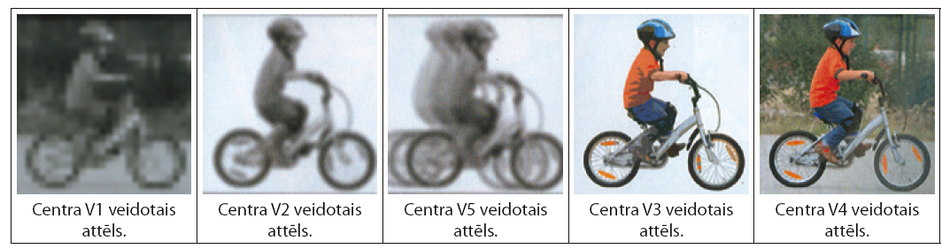
a) Kura nervu sistēma (centrālā nervu sistēma vai perifērā nervu sistēma) atbild par signālu nosūtīšanu no gribai pakļauto kustību centra uz muskuļiem?
b) Apskati attēlu mācību grāmatā un salīdzini ar doto smadzeņu funkciju shematisko attēlu! Nosauc galvas smadzeņu daļas, kas atbild par kustību koordināciju un domāšanu!
c) Kuri no attēlotajiem smadzeņu centriem uztver pirmo informāciju no acs?
d) Kādi traucējumi būtu iespējami, ja ir vesela acs, bet ir bojāts primārais redzes centrs V1?
e) Kādi traucējumi būtu iespējami, ja būtu traucēta signālu apmaiņa starp centru V1 un pārējiem centriem?
f) Izplāno psiholoģisku testu, kurš palīdzētu noteikt, vai darbojas centrs V4! Kādi būtu testa galvenie kritēriji?

